AA1-AA2-EV01 Elaboración de diagramas y plantillas para casos de uso del proyecto

Juan luis Becquet Martínez
Servicio Nacional de Aprendizaje
(2721441)Análisis y desarrollo de software
Catherine Ramirez
12 de Octubre de 2023

Sumario
Introducción. 3
Primer enunciado. 4
Segundo Enunciado. 5
Tercer Enunciado 6
Cuarto Enunciado 8
Quinto Enunciado 9
Sexto enunciado. 10

Introducción.

Introducción:

La gestión de las calificaciones de los estudiantes es un proceso fundamental para cualquier institución educativa, podría ser llamado su razón de ser, puesto que es la manera de medir todos sus procesos tanto propios como los de los estudiantes. Sin embargo, muchas veces puede suceder que los sistemas que se encuentran implementados por la mayoría de instituciones son lentos, sosos y ademas fueron pensados para ser un monolito, su mayor característica es la offline, tienen nula recuperación de desastres en caso de suceder cualquier accidente y propensos a errores. Ademas, gracias a esto, las instituciones pueden incurrir en tomas de decisiones a destiempos para corregir situaciones que se presentan en el diario vivir de los niños, académicamente hablando.

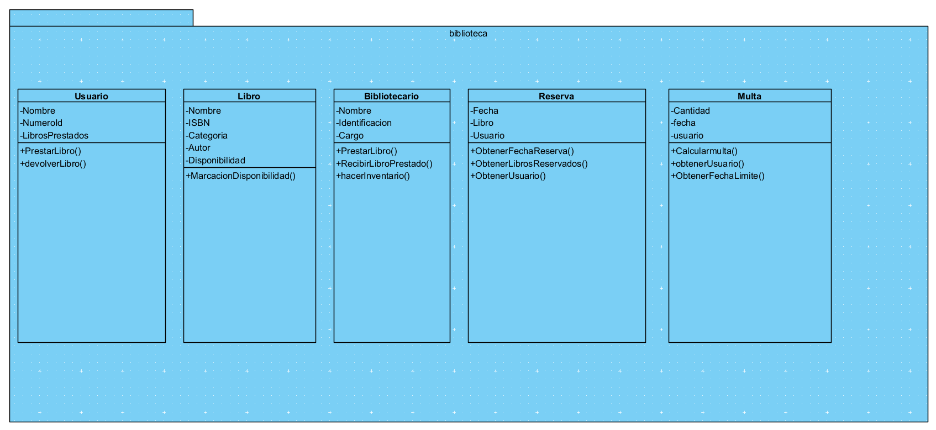
Primer enunciado.

Segundo Enunciado.
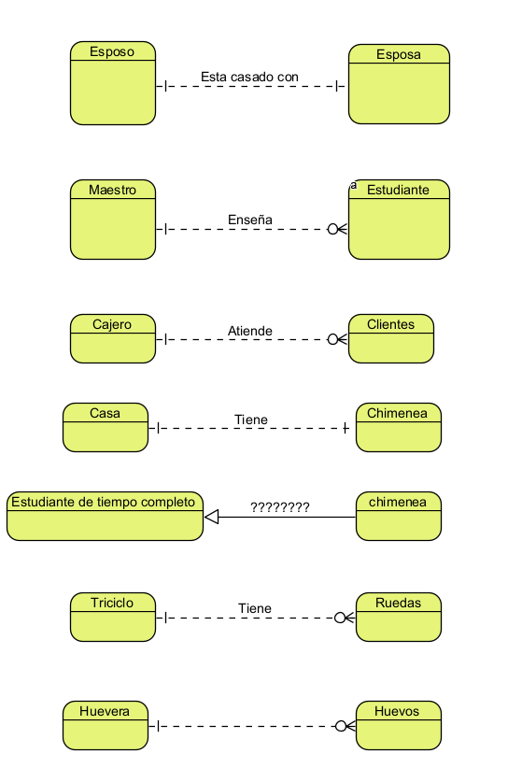

Tercer Enunciado
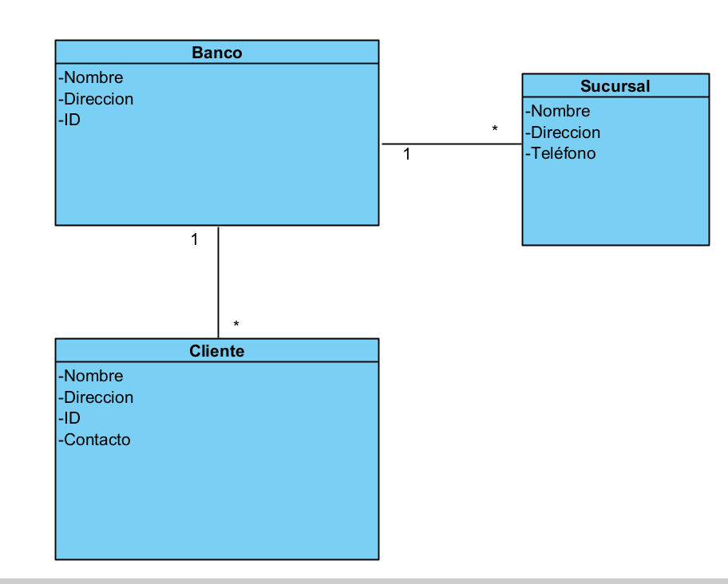

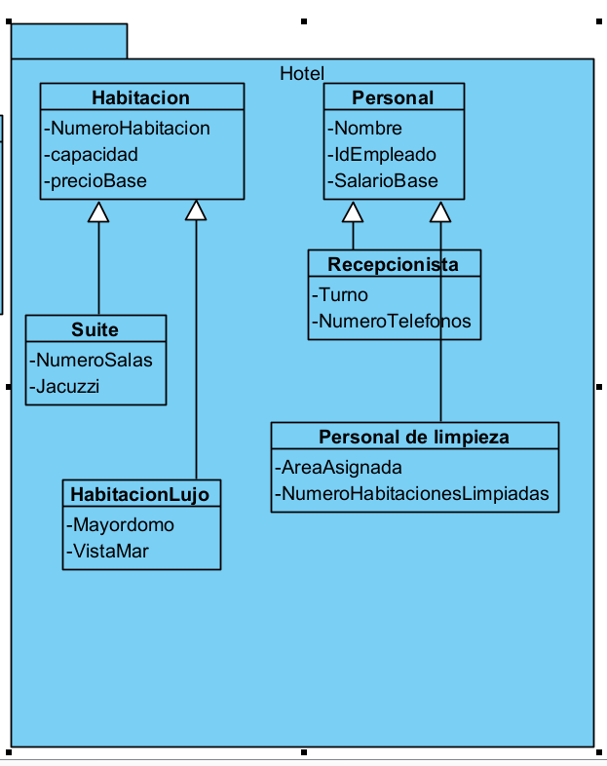

Cuarto Enunciado
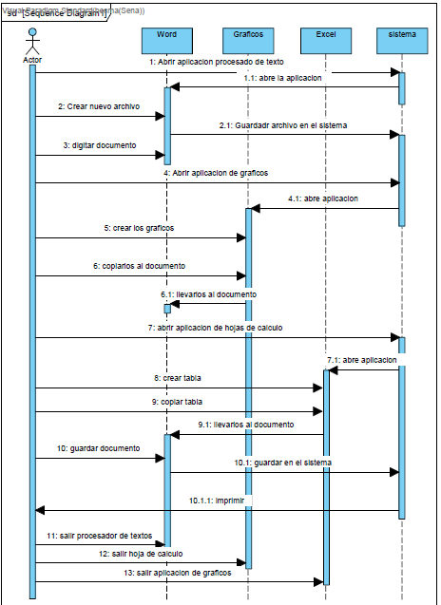

Quinto Enunciado
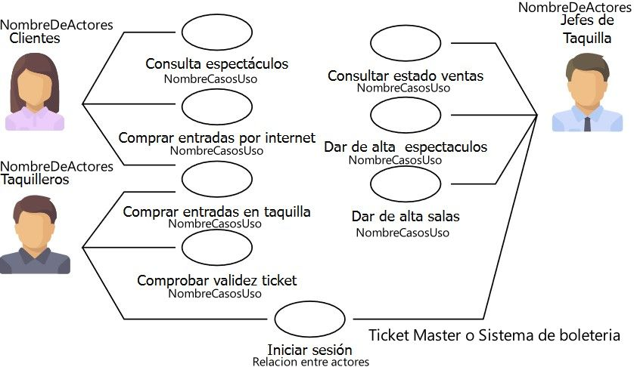

Sexto enunciado.

Film Magic es una empresa dedicada al alquiler de videos. Para alquilar un video el cliente debe estar registrado en un libro de inscripciones donde se encuentra su información personal. Con esta información el administrador de la video tienda genera un carnet con el cual el cliente puede realizar el alquiler de sus películas favoritas y puede a través de Internet consultar el listado de películas disponibles y los estrenos (películas más recientes). Cuando el cliente alquila una película, el administrador de la video tienda debe verificar manualmente que la película se encuentre disponible y escribir en un cuaderno los datos de la película, el cliente y la fecha de alquiler y entrega del video.

Consultar Catálogo en Línea: El Cliente puede consultar el catálogo en línea para ver las películas disponibles y los estrenos más recientes.
Registrar Cliente: El Administrador puede registrar un nuevo cliente en el sistema, lo que incluye recopilar información personal y generar un carnet de cliente.
Alquilar Película: El Cliente alquila una película presentando su carnet de cliente. El sistema verifica la disponibilidad de la película y registra la transacción.
Registrar Alquiler: El Administrador registra manualmente los detalles de un alquiler, que incluyen información sobre la película alquilada, el cliente y las fechas de alquiler y devolución.

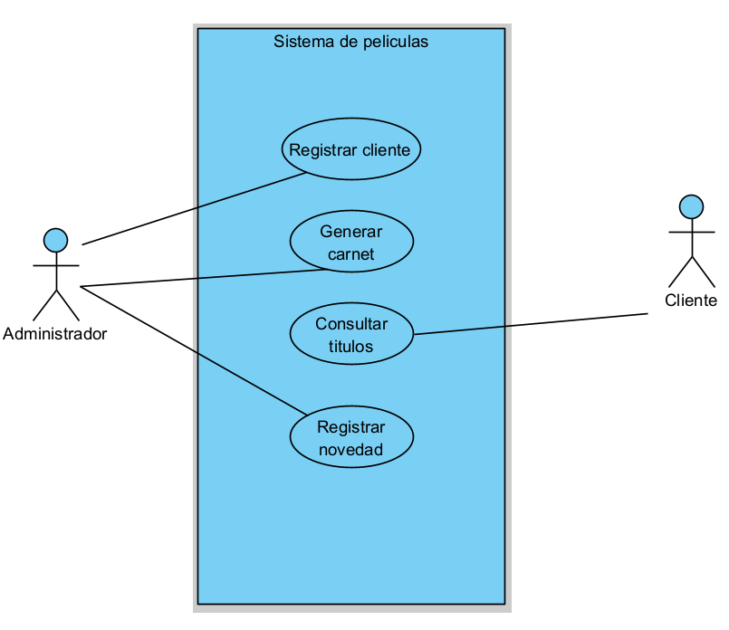

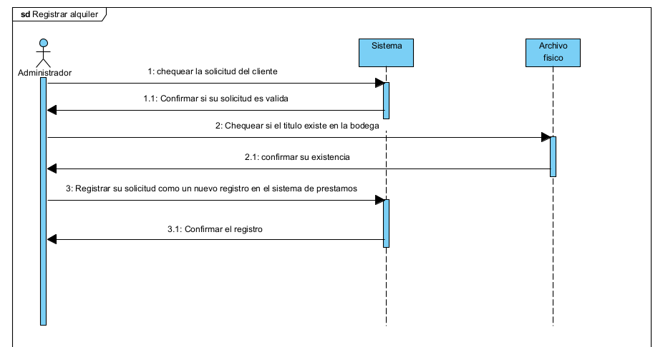
El diagrama de actividades escogido es el de registro del préstamo de la película

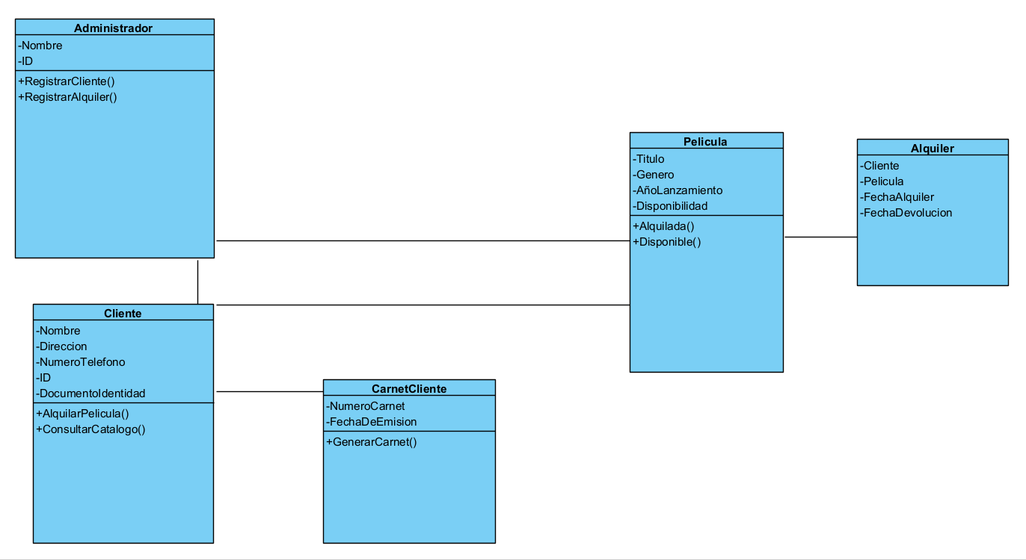

Conclusiones.
La diagramación es una herramienta invaluable para visualizar sistemas y procesos complejos, facilitando una comunicación clara y eficaz entre las partes interesadas, al mismo tiempo que estructura la documentación y promueve decisiones informadas. Además, ahorra tiempo al reducir la necesidad de explicaciones verbales o lectura extensa de documentación, y es altamente adaptable a medida que evolucionan los requisitos, lo que resulta fundamental en el desarrollo de sistemas al proporcionar una base sólida y comúnmente aceptada.

